新开设创新创业教育课程填报说明

根据关于推进创新创业教育课程建设的通知、以及创新创业教育课程在教学管理系统（以下简称“系统”）的申报、审核等工作需要，现将在系统中提交新开设创新创业教育课程申请作如下几点说明：
一、创新创业教育课程包括：创新创业教育通识课程、专创融合课程、创新创业实践（实训）。创新创业教育通识课程分为必修课和选修课，专创融合课程、创新创业实践（实训）设定为选修课。
二、系统填报说明：
1、课程类型选择“创新创业教育”，课程性质、课程种类字段填写说明如下：
（1）创新创业教育通识课程：
- 课程性质：选择“理论课”；
- 课程种类：必修课选择“通识必修课”，选修课可选择“通识选修慕课”或“通识选修”；
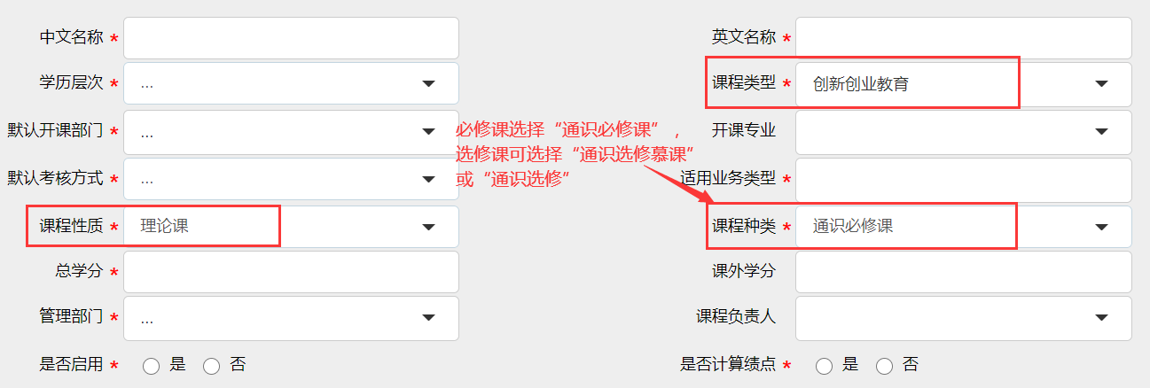
（2）专创融合课程：
- 课程性质：选择“理论课”；
- 课程种类：选择“专创融合选修”；
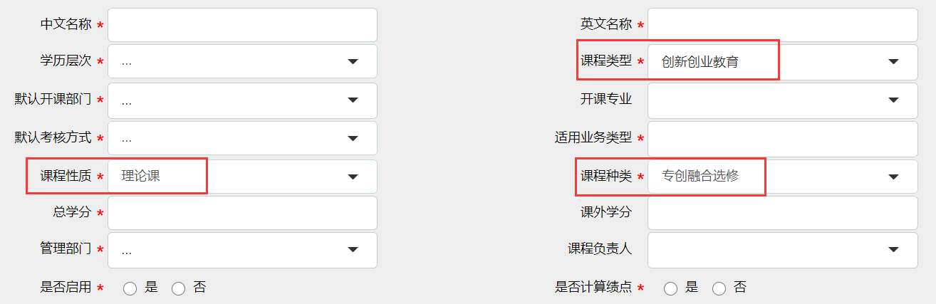
（3）创新创业实践（实训）：
- 课程性质：选择“实践课”；
- 课程种类：选择“实践环节”；
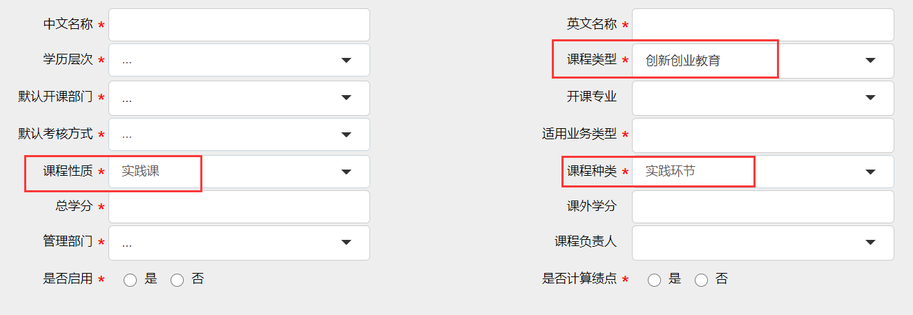

2、其他字段按照《合肥工业大学规范教学过程指导意见》等相关文件要求填写。特别提醒：
（1）开课专业：面向特定学院专业开设的课程必需填写学院和专业名称，面向全校(全院)开设的课程可以不填，需备注是面向全校或全院。
（2）学时学分：实践课24学时为1个学分,理论课16学时为1个学分。
（3）课程成绩：学生出勤率不能计入课程成绩。通识课程考试成绩比例不超过课程总成绩的50%，专创融合课程考试成绩比例不超过课程总成绩的40%。

本科生院创新创业教育处
2021年3月12日

